附件2：

项目申报流程：
详细阅读指南——〉（1）打开主页面——〉（2）注册单位用户——〉（3）登录系统——〉（4）打开‘计划项目申请’功能——〉（5）点击‘新建’功能——〉（6）选择计划类别——〉（7）申请表录入——〉（8）保存——〉（9）下载‘可行性研究报告提纲’——〉（10）填写可行性研究报告——〉（11）重新登录系统——〉（12）打开‘计划项目申请’功能——〉（13）双击打开已录入申请表——〉（14）选择‘附件’功能上传可行性研究报告——〉（15）保存——〉（16）发送。

（1）打开主页面
项目申报系统主要是为了实现申报单位网上申报项目而开发的。
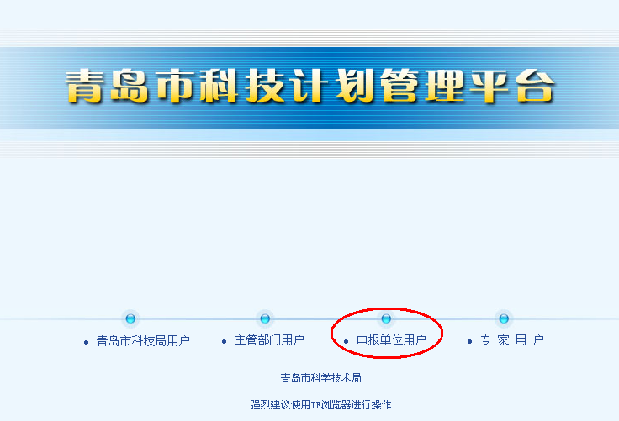
在首页选择‘申报单位用户’，进入登陆页面；
（2）注册单位用户
申报单位初次使用本系统，必须申请自己的用户名和帐号，申请成功后方能登陆系统进行申报操作。
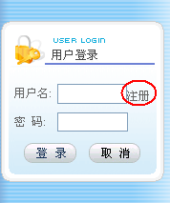
点击‘注册’功能，出现如下注册信息填写界面：
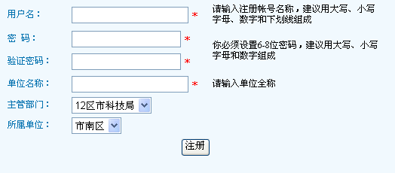
请注意:用户名建议录入单位标准代码，这样注册的时候容易区分，不会出现用户名重复的情况。
主管单位、所属单位：必须选择，否则无法提交申报项目到主管部门，‘主管部门’内容包括如下，按照实际情况进行选择：
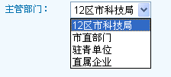
选择了主管部门类别后，还需在‘所属单位’中选择主管单位的名称，如下：
（1）‘12区市科技局’对应所属单位名称
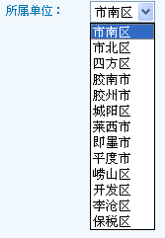
（2）‘市直部门’对应所属单位名称
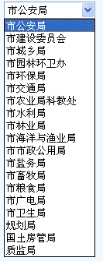
（3）‘驻青单位’对应所属单位名称
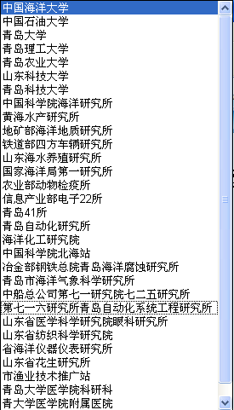
（3）‘直属企业’对应所属单位名称
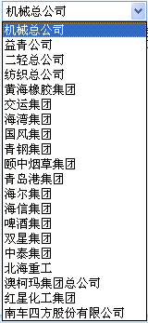

以上内容均录入完毕后，点击‘注册’功能，系统会提示是否注册成功，如果失败请重新注册，如果成功即可使用注册的用户名和密码登陆系统。
（3）登录系统
回到登录页面，在‘用户名’和‘密码’处填入刚才注册的用户名和密码，点击‘登录’，可登入系统进行操作。
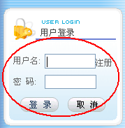
（4）打开‘计划项目申请’功能
申报单位要申报市科技计划项目，录入申报项目信息，使用本功能，如下：
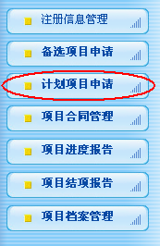
点击‘计划项目申请’功能出现如下列表：
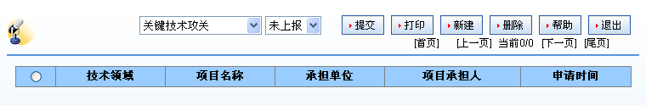（5）点击‘新建’功能
如果要创建一个新的申报项目并录入项目信息，使用本功能，点击‘新建’后。
（6）选择计划类别
点击‘新建’后出现选择申报项目大类的窗口，如下：
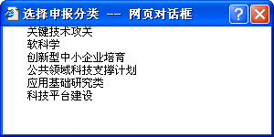
双击要选择的分类，系统进入申报表界面。
根据指南要求，指南中的‘关键技术攻关’选择系统中的‘关键技术攻关’；指南中的‘公共领域科技支撑计划’选择系统中的‘公共领域科技支撑计划’；在指南中的‘公共领域科技支撑计划’下的‘软科学研究’请选择系统中的‘软科学’；指南中的‘创新型中小企业培育’请选择系统中的‘创新型中小企业培育’；指南中的‘应用基础研究类’请选择系统中的‘应用基础研究类’；指南中的‘人才团队建设计划’和‘国际科技合作’请到青岛市科技局网站的‘资料下载’区下载相关资料填写上报。
（7）申请表录入
双击要选择的分类，系统进入申报表界面，如下：
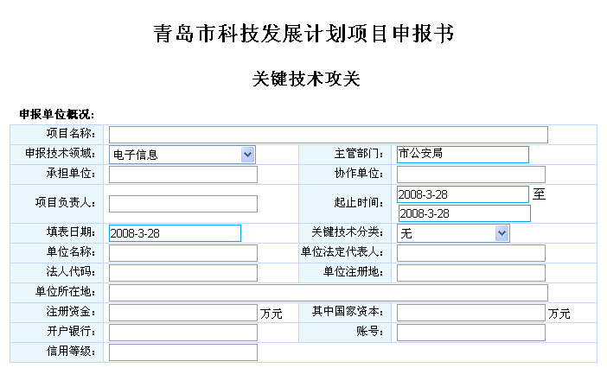
在‘申报技术领域’中选择对应的技术领域，如下：
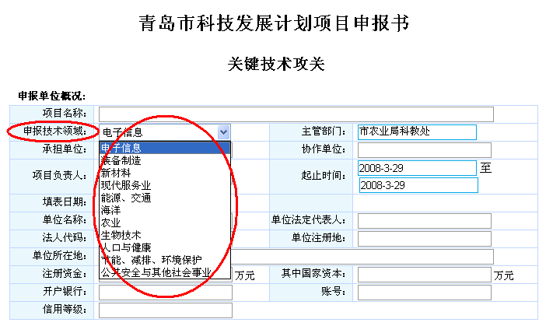
在指南中的‘公共领域科技支撑计划’类别，其中的‘食品、药品安全领域’请选择系统中的‘公共安全与其他社会事业’技术领域；指南中的‘公共卫生领域’请选择系统中的‘人口与健康’技术领域；指南中的‘城市建设和环境保护领域’中的‘城市建设’请选择系统中的‘公共安全与其他社会事业’技术领域，指南中的‘环境保护技术研究’和‘循环产业技术研究‘请选择系统中的‘节能、减排、环境保护’技术领域。
指南中的‘应用基础研究’中的‘生物农业医学领域’应分别选择系统中的‘生物技术、农业、人口与健康’技术领域。
（8）保存
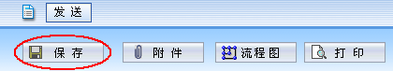
申请表数据录入可随时保存，点击‘保存’功能对数据进行保存，以免丢失。申请表录入完毕必须保存。
（9）下载‘可行性研究报告提纲’
申请表最下方的‘可行性研究报告编制提纲’，可以下载下来，按照提纲编写可行性研究报告，如下：
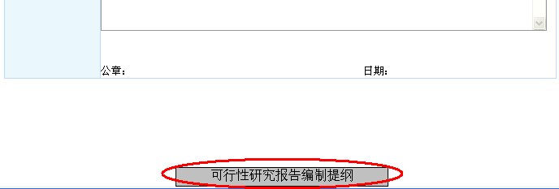
（10）填写可行性研究报告
可行性研究报告为Word格式，文档按照提纲进行编写，编写完成后以附件的形式上传到系统中。
（11）重新登录系统
（12）打开‘计划项目申请’功能
（13）双击打开已录入申请表
在列表上双击打开已录入申请表。
（14）选择‘附件’功能上传可行性研究报告
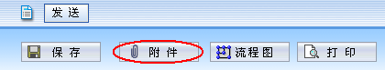
点击‘附件’，出现上传附件界面，如下：
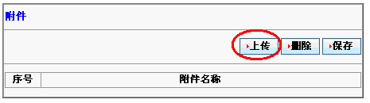
点击‘上传’出现如下界面：
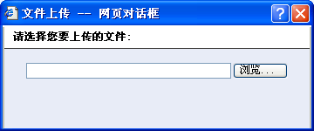
点击‘浏览’可查找可行性研究报告位置，选中，确定即可。
注意：附件大小尽量不要超过3M。
指南中要求的其它相关附件材料，如下，请扫描保存成电子文件，然后采用如上方式逐一上传至系统，每个附件大小尽量不要超过3M：
- 符合申报总体要求与各专项计划要求的有关项目及申报单位情况的证明文件；
- 企业法人营业执照或事业单位法人证书复印件；
- 当期财务报表和经审计的上年度财务报表（仅针对企业申报的项目）；
- 专利证书复印件、专利许可合同复印件；
- 其他相关材料。

由于申报材料较大，上传时间可能较长，请耐心操作。
（15）保存
申请表填写和附件上传完毕后。点击‘保存。
（16）发送

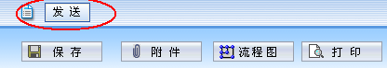
‘发送’功能是提交申请表到主管单位，项目一旦被发送，申报表内容就不能再被修改，除非被主管单位退回。
（17）打印
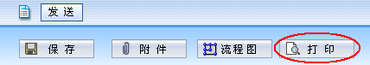
‘打印’功能可将填写完毕的申请表按申请表格式打印出来。
（18）修改、删除
项目未上报时，可对申请表和附件进行修改，申请表可直接修改并保存，附件的修改，请先将已上传的附件删除，然后重新上传修改后的可行性研究报告，并保存。如果已经上报，就不能被修改了。
项目未上报时，可以删除列表上尚未上报且填写错误的项目，如果已经上报，就不能被删除了，如下图。
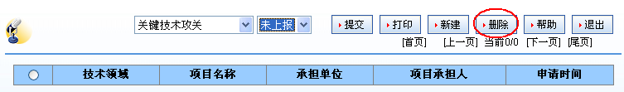
（19）注册信息管理
申报单位信息在‘申报用户注册’时录入，如果以后信息需要修改，则在本功能中修改。
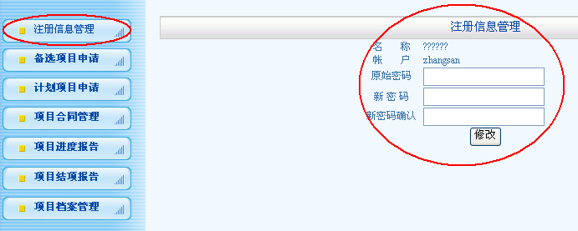
在注册信息功能中可以修改登录的密码，修改完毕点‘修改’确认是否成功。

